**LAPORAN PRAKTIKUM**

**Routing Protocol**



Oleh:

Nama : L Hafidl Alkhair

Nim : 2023903430060

Kelas : TRKJ 2.C

Jurusan : Teknologi Informasi dan Komputer

Program Studi : Teknologi Rekayasa Komputer Jaringan

Dosen Pembimbing : Aswandi, S.Kom., M.Kom



***KEMENTRIAN RISET, TEKNOLOGI DAN PERGURUAN TINGGI***

***POLITEKNIK NEGERI LHOKSEUMAWE***

***TAHUN AJARAN 2024/2025***

1. **Tujuan Praktikum**
2. Mempelajari prinsip kerja dan cara konfigurasi OSPF untuk memastikan paket dirutekan secara optimal dalam jaringan yang dibagi berdasarkan area.
3. Menggunakan EIGRP untuk routing dinamis dengan fitur load balancing dan konvergensi yang cepat.
4. Mahasiswa mampu mendesain jaringan dengan menerapkan konsep EIGRP dan OSPF.
5. Mahasiswa dapat mengonfigurasi jaringan LAN, Data Center, dan WLAN menggunakan protokol routing EIGRP dan OSPF.
6. Mahasiswa dapat memeriksa dan menggunakan perintah EIGRP dan OSPF untuk menyelesaikan berbagai proyek jaringan.
7. **Dasar Teori**

Routing adalah proses memilih jalur optimal untuk mengirimkan paket data dari sumber menuju tujuan. Proses ini dilakukan oleh perangkat jaringan seperti router, yang beroperasi di lapisan 3 pada model OSI (Open Systems Interconnection). Router memungkinkan jaringan saling berkomunikasi dengan memanfaatkan informasi dalam tabel routing untuk menentukan jalur terbaik. Dalam jaringan komputer, terdapat dua metode routing utama: static routing dan dynamic routing. Static routing mengharuskan konfigurasi jalur dilakukan secara manual oleh administrator, menjadikannya sederhana tetapi kurang fleksibel terhadap perubahan struktur jaringan. Sebaliknya, dynamic routing memperbarui jalur secara otomatis menggunakan algoritma routing, sehingga lebih efisien untuk jaringan yang lebih besar.

Untuk menjalankan dynamic routing, digunakan protokol khusus. Salah satu protokol yang populer adalah Enhanced Interior Gateway Routing Protocol (EIGRP). Dikembangkan oleh Cisco, EIGRP menggabungkan prinsip distance-vector dan link-state. Dengan menggunakan algoritma Diffusing Update Algorithm (DUAL), EIGRP dapat mencapai konvergensi dengan cepat ketika terjadi perubahan pada topologi jaringan. Keunggulan EIGRP meliputi efisiensi penggunaan bandwidth, dukungan berbagai metrik seperti bandwidth dan delay, serta kemampuan mengirim pembaruan secara bertahap. Namun, EIGRP hanya kompatibel dengan perangkat Cisco, sehingga penggunaannya terbatas pada ekosistem tersebut.

Selain EIGRP, ada juga protokol Open Shortest Path First (OSPF) yang banyak digunakan. OSPF adalah protokol link-state yang memanfaatkan algoritma Dijkstra untuk menghitung jalur terpendek ke tujuan. Salah satu kelebihan OSPF adalah kemampuannya membagi jaringan ke dalam beberapa area, yang dapat mengurangi beban kerja router di jaringan besar. Berbeda dengan EIGRP, OSPF bersifat terbuka sehingga dapat diimplementasikan pada berbagai perangkat jaringan. Namun, konfigurasi OSPF lebih rumit dan membutuhkan sumber daya yang lebih besar untuk menyimpan serta memproses peta jaringan.

Secara keseluruhan, EIGRP unggul dalam hal kecepatan konvergensi dan kemudahan konfigurasi, sementara OSPF lebih unggul dalam hal fleksibilitas dan skalabilitas untuk jaringan besar. Kedua protokol ini membantu memastikan data dikirim secara efisien, mengurangi kemacetan, dan menjaga stabilitas jaringan, terutama ketika topologi sering berubah. Dengan memahami kelebihan dan kekurangan masing-masing protokol, teknisi jaringan dapat memilih solusi yang paling sesuai dengan kebutuhan topologi dan performa jaringan yang diinginkan.

1. **Alat dan Bahan**

* Router Cisco
* 2911 Switch Cisco 2960
* PC atau laptop
* Kabel UTP
* Kabel Serial
* Software Packet Tracer

1. **Langkah Kerja 1**
2. **Routing Protocol**

**Topology**

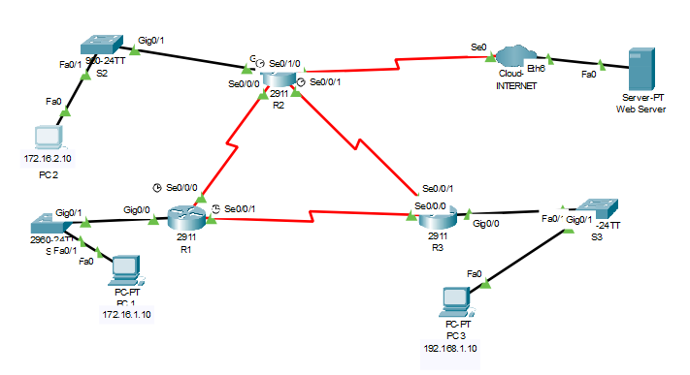

**Konfigurasi Router 1**

*enable*

*configure terminal*

*hostname R1*

*no ip domain-lookup*

*enable secret privilegedpassword*

*line console 0*

*password cisco*

*login*

*logging synchronous*

*line vty 0 4*

*password cisco*

*login*

*banner motd # Unauthorized access is prohibited! #*

*interface GigabitEthernet0/0*

*ip address 172.16.1.1 255.255.255.0*

*no shutdown*

*interface Serial0/0/0*

*ip address 172.16.3.1 255.255.255.252*

*clock rate 128000*

*no shutdown*

*router ospf 1*

*network 172.16.1.0 0.0.0.255 area 0*

*network 172.16.3.0 0.0.0.3 area 0*

*exit*

*copy running-config startup-config*

**Konfigurasi Router 2**

*enable*

*configure terminal*

*hostname R2*

*no ip domain-lookup*

*enable secret privilegedpassword*

*line console 0*

*password cisco*

*login*

*logging synchronous*

*line vty 0 4*

*password cisco*

*login*

*banner motd # Unauthorized access is prohibited! #*

*interface GigabitEthernet0/0*

*ip address 172.16.2.1 255.255.255.0*

*no shutdown*

*interface Serial0/0/0*

*ip address 172.16.3.2 255.255.255.252*

*no shutdown*

*interface Serial0/0/1*

*ip address 192.168.10.5 255.255.255.252*

*clock rate 128000*

*no shutdown*

*router ospf 1*

*network 172.16.2.0 0.0.0.255 area 0*

*network 172.16.3.0 0.0.0.3 area 0*

*network 192.168.10.4 0.0.0.3 area 0*

*exit*

*copy running-config startup-config*

**Konfigurasi R3**

*enable*

*configure terminal*

*hostname R3*

*no ip domain-lookup*

*enable secret privilegedpassword*

*line console 0*

*password cisco*

*login*

*logging synchronous*

*line vty 0 4*

*password cisco*

*login*

*banner motd # Unauthorized access is prohibited! #*

*interface GigabitEthernet0/0*

*ip address 192.168.1.1 255.255.255.0*

*no shutdown*

*interface Serial0/0/1*

*ip address 192.168.10.6 255.255.255.252*

*no shutdown*

*interface Serial0/0/0*

*ip address 192.168.3.10 255.255.255.252*

*clock rate 128000*

*no shutdown*

*router ospf 1*

*network 192.168.1.0 0.0.0.255 area 0*

*network 192.168.10.4 0.0.0.3 area 0*

*network 192.168.3.8 0.0.0.3 area 0*

*exit*

*copy running-config startup-config*

**konfigurasi Pc 1 Pc 2 dan Pc3**

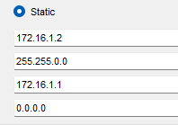Konfigurasi PC 1

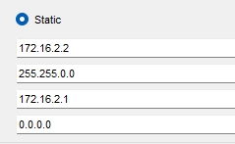Konfigurasi Pc 2

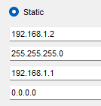Konfigurasi Pc 3

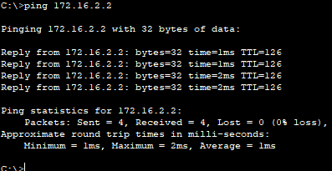Pc 1 ke pc 2

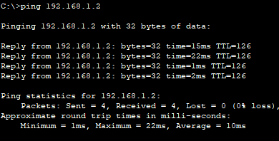Pc 1 ke Pc 3

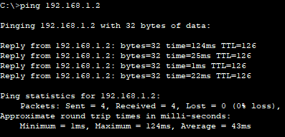Pc 2 ke Pc 3

|  |  |  |  |  |
| --- | --- | --- | --- | --- |
| **No** | **Nama Instruksi** | **Perintah** | **Switch/Router** | **Hasil** |
| 1 | Memeriksa konfigurasi | show running-config | R1/R2/R3 | Menampilkan konfigurasi |
| 2 | Menampilkan tabel rute | show ip route | R1/R2/R3 | Menampilkan tabel routing |
| 3 | Verifikasi PC1 ke PC2 | ping 172.16.2.2 | PC1 | berhasil |
| 4 | Verifikasi PC1 ke PC3 | ping 192.168.1.2 | PC1 | berhasil (OSPF) |
| 5 | Verifikasi PC2 ke PC3 | ping 192.168.1.2 | PC2 | berhasil (OSPF) |

Verifikasi Perutean OSPF

**Router R1**

*enable*

*configure terminal*

*! Mengaktifkan OSPF dan menambahkan jaringan*

*router ospf 1*

*network 172.16.1.0 0.0.0.255 area 0*

*network 172.16.3.0 0.0.0.3 area 0*

*network 192.168.3.8 0.0.0.3 area 0*

*! Konfigurasi otentikasi pada antarmuka serial*

*interface Serial0/0/0*

*ip ospf authentication message-digest*

*ip ospf message-digest-key 1 md5 cisco123*

*interface Serial0/0/1*

*ip ospf authentication message-digest*

*ip ospf message-digest-key 1 md5 cisco123*

*! Menyimpan konfigurasi*

*copy running-config startup-config*

**Router R2**

*enable*

*configure terminal*

*! Mengaktifkan OSPF dan menambahkan jaringan*

*router ospf 1*

*network 172.16.2.0 0.0.0.255 area 0*

*network 172.16.3.0 0.0.0.3 area 0*

*network 192.168.10.4 0.0.0.3 area 0*

*! Konfigurasi otentikasi pada antarmuka serial*

*interface Serial0/0/0*

*ip ospf authentication message-digest*

*ip ospf message-digest-key 1 md5 cisco123*

*interface Serial0/0/1*

*ip ospf authentication message-digest*

*ip ospf message-digest-key 1 md5 cisco123*

*! Menyimpan konfigurasi*

*copy running-config startup-config*

**Router R3**

*enable*

*configure terminal*

*! Mengaktifkan OSPF dan menambahkan jaringan*

*router ospf 1*

*network 192.168.1.0 0.0.0.255 area 0*

*network 192.168.10.4 0.0.0.3 area 0*

*network 192.168.3.8 0.0.0.3 area 0*

*! Konfigurasi otentikasi pada antarmuka serial*

*interface Serial0/0/0*

*ip ospf authentication message-digest*

*ip ospf message-digest-key 1 md5 cisco123*

*interface Serial0/0/1*

*ip ospf authentication message-digest*

*ip ospf message-digest-key 1 md5 cisco123*

*! Menyimpan konfigurasi*

*copy running-config startup-config*

|  |  |  |  |  |
| --- | --- | --- | --- | --- |
| **No.** | **Nama Instruksi** | **Perintah Instruksi** | **Switch/Router** | **Hasil** |
| 1 | Memeriksa konfigurasi | show running-config | R1, R2, R3 | Menampilkan konfigurasi lengkap dari router |
| 2 | Menampilkan tabel perutean OSPF | show ip route | R1, R2, R3 | Menampilkan semua rute OSPF dengan simbol "O" |
| 3 | Verifikasi dari PC1 ke PC2 | ping 172.16.2.2 | PC1 | Ping berhasil |
| 4 | Verifikasi dari PC1 ke PC3 | ping 192.168.1.2 | PC1 | Ping berhasil |
| 5 | Verifikasi dari PC2 ke PC3 | ping 192.168.1.2 | PC2 | Ping berhasil |

Tabel 2: Konfigurasi dan Verifikasi Perutean OSPF pada Percobaan 2

1. **Powerfull Protocol**

Step 1: Buat topologi jaringan sederhana menggunakan perangkat lunak Packet Tracer. Tempatkan perangkat di

pada tingkat yang sesuai dengan desain model hierarki tiga lapis Cisco, termasuk:

* Satu router seri Cisco 2911
* Satu switch Cisco 3560
* Satu switch Cisco 2960
* Empat workstation pengguna (PC atau laptop)
* Satu printer

1. Topologi

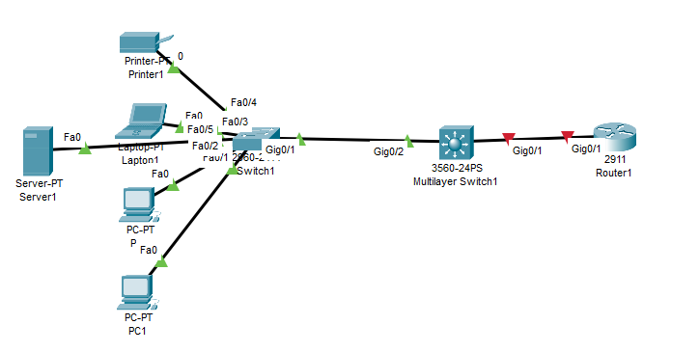

Step 2 : Menggunakan alat gambar Packet Tracer dan menunjukkan lapisan hirarkis dengan kode warna dan label yang berbeda:

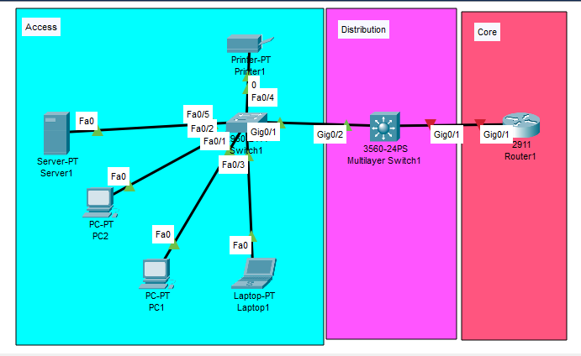

Lapisan hierarkis dalam desain jaringan biasanya terbagi menjadi tiga bagian utama dalam model jaringan Cisco. Berikut penjelasan ringkas masing-masing lapisan:

1. Lapisan Inti (Core Layer)

Ini adalah lapisan paling atas yang bertanggung jawab untuk kecepatan dan keandalan transfer data antar perangkat. Lapisan ini fokus pada pengiriman data yang cepat dan efisien di dalam jaringan.

1. Lapisan Distribusi (Distribution Layer)

Lapisan ini bertindak sebagai penghubung antara lapisan akses dan lapisan inti. Fungsinya termasuk menerapkan kebijakan keamanan, pengelolaan lalu lintas, dan routing antar subnet. Di sinilah kontrol jaringan dilakukan, seperti filtering dan pengalihan trafik.

1. Lapisan Akses (Access Layer)

Lapisan ini adalah titik di mana perangkat akhir (seperti PC, printer, atau perangkat lain) terhubung ke jaringan. Lapisan ini bertanggung jawab untuk menyediakan akses ke jaringan bagi pengguna.

Model ini digunakan untuk membuat jaringan lebih mudah diatur, dioptimalkan, dan diskalakan.

Step 3: Mengkonfigurasi jaringan dan perangkat pengguna. Memeriksa konektivitas ujung ke ujung.

1. Konfigurasi R1

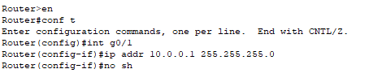

1. Konfigurasi switch Cisco 3560

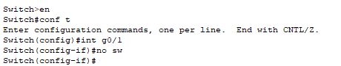



1. 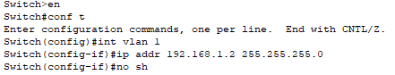Konfigurasi witch Cisco 2960

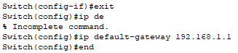

1. Berikan Alamat ip pada layer akses

Ip pc 1

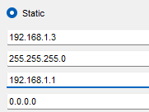

Ip pc 2

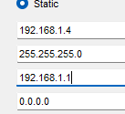

Ip laptop

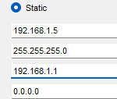

Ip Serve

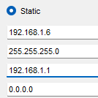

Ip printer



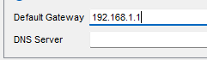

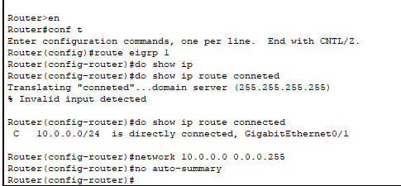Konfigurasi egirp pada router

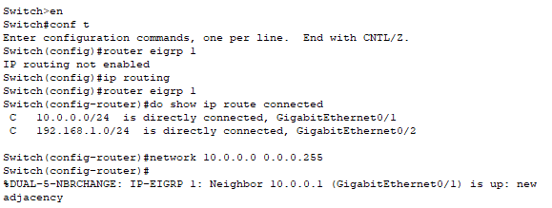Konfigurasi eigrp pada swirch 3560

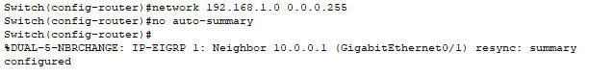

Konfigurasi OSPF Router Layer Core

*enable*

*configure terminal*

*hostname R1*

*# Mengaktifkan OSPF dengan Process ID 1*

*router ospf 1*

*# Menambahkan jaringan yang terhubung ke Area 0*

*network 192.168.1.0 0.0.0.255 area 0*

*network 192.168.2.0 0.0.0.255 area 0*

*# Menentukan ID router*

*router-id 1.1.1.1*

*end*

*write memory*

Konfigurasi Switch Layer 3 OSPF

*enable*

*configure terminal*

*hostname D1*

*# Mengaktifkan fitur routing pada switch Layer 3*

*ip routing*

*# Mengaktifkan OSPF dengan Process ID 1*

*router ospf 1*

*# Menambahkan jaringan yang terhubung ke Area 0*

*network 192.168.2.0 0.0.0.255 area 0*

*network 192.168.3.0 0.0.0.255 area 0*

*# Menentukan ID router*

*router-id 2.2.2.2*

*end*

*write memory*

Melakukan pengecekan pc 1 ke semua ip

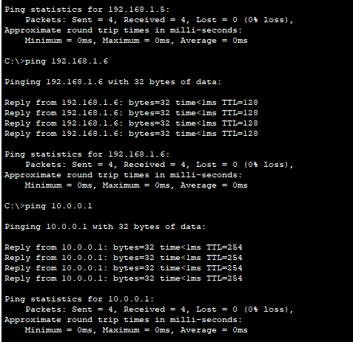

Hasil Akhir

